Design-Fallrohrschelle - SX - Anthrazit ø100 mit Gewindemutter M10

GRÖMO

Eigenschaften

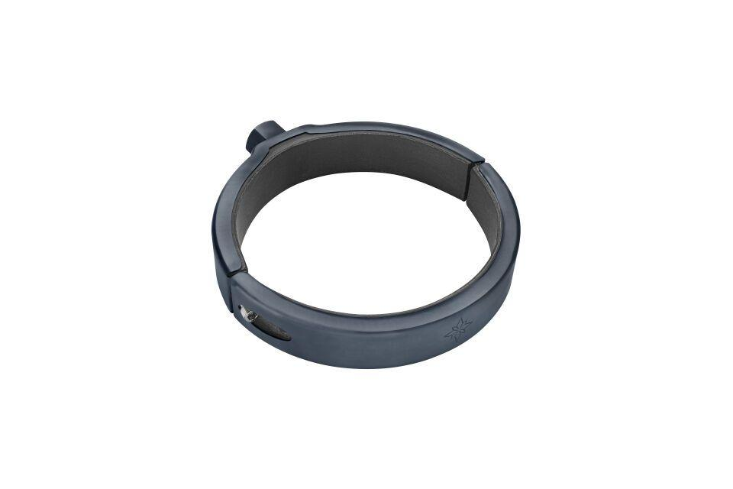

GTIN:

4043706839419

HAN:

83941

Farbton

anthrazit

Oberfläche

beschichtet

Werkstoff

Edelstahl

Höhe (mm)

22,00

Durchmesser (mm)

117,00

Nennweite DN

100

Farbtonbezeichnung Hersteller

Anthrazit